下图是我做的一个音乐网站，从设计到切图到页面功能到后台管理独自完成（图片显示不出来是因为数据库版本没对上……）当时只是单纯的搭页面还没接触到框架什么的，应付交作业。技术上html+css+.net

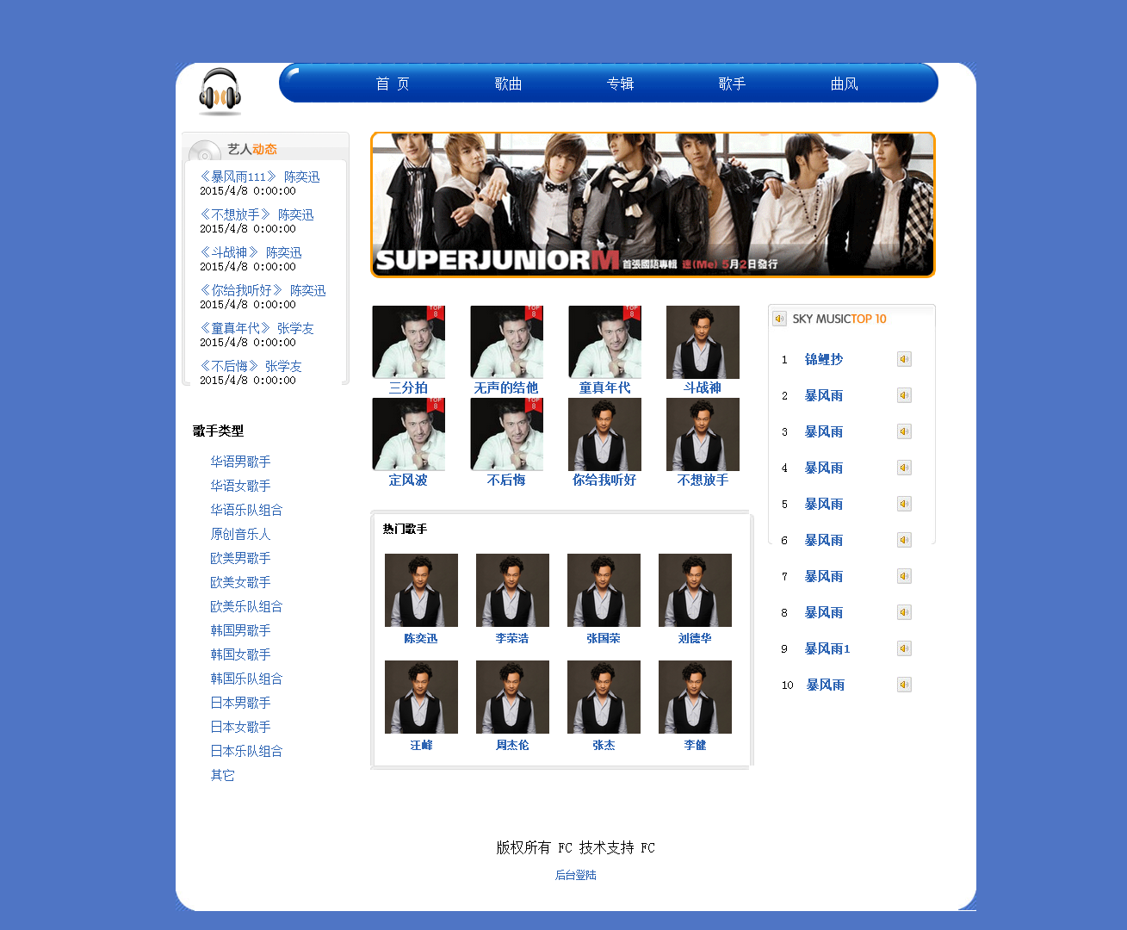

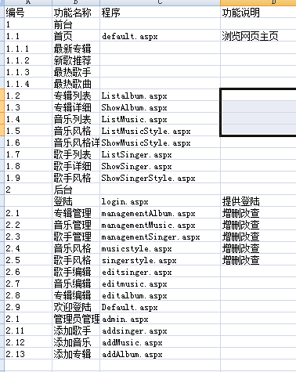

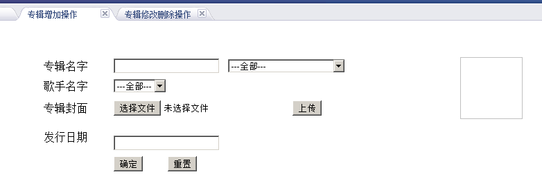

从后台样式这里可以看出我当时应该在直接在网上找的html后台模板用后期功能用.net改的。

在大三大四的时候跟着老师干（老师接项目，学生做）

参加了一个比赛，使用了学长的一个后台，用EasyUI（JS框架）做的页面，后台框架.net三层。之后自己觉的EasyUI还不错，就自己学了EasyUI，拿来当作业。

下面就是 我当时交的作业，这个当时好像没有切图什么的，直接拿的HTML模板改的，后台用的自学的easyui,当时觉的好看的（毕竟当时第一次接触前端框架），现在看起来，不习惯，扁平化看多了，这风格不适应，而且当时也是首次使用JS插件













这其中之前有做过PHP 的 ecshop 二次开发项目，在项目中的工作就是扫尾（项目夭折，但是最起码的功能还是需要的，可以作为以后的项目使用）完善功能。由于功能需要自学了Smarty模板引擎。这个项目数据库用的是MySQL，当时还需要在数据库间转移些数据，我又自己简单做了个页面用来转移商品数据（由于当时年轻没有备份数据库，以及功能说明，这图是我临时加的数据）



简单来说就是一个数据库里的某个表转移到另一个数据库里的某个表

表2 里的字段要与表1 的字段数量对应，下面是我使用的一些方法逻辑







总之这个数据转移这个功能还需要完善，当时我还不会写桌面应用程序，这个功能要是写成一个程序会便利很多。其它细节上肯定是需要完善的，考虑不够成熟。

至于.net插件上我目前有过记录的



之后还用PHP做了个微信公众号接口，功能就是简单的回复，用百度的一个地图API接口实现了，用户向公众号发送地图自己位置，返回文字地址。



后来用.net也做了微信公众号的功能，比这个功能多了

这期间又学了PS，

之后大四某个时间又开始老师的任务下，自学了JS，JQ，实际也就学了半个月，没学太深，也不至于菜鸟，基础这是打下了。

后来开始接触些项目，开始涉及到自己做API，写API文档，甚至自动生成文档静态页。

起初是手写文档



，下图是我做的上课报名的项目（夭折，投资人走了），这页面设计是别人做的，给我PSD文件，我切图搭页面，用.nei填数据，前两张图片是静态HTML，后面的是成品，页面上有些功能是没完成的（城市切换）





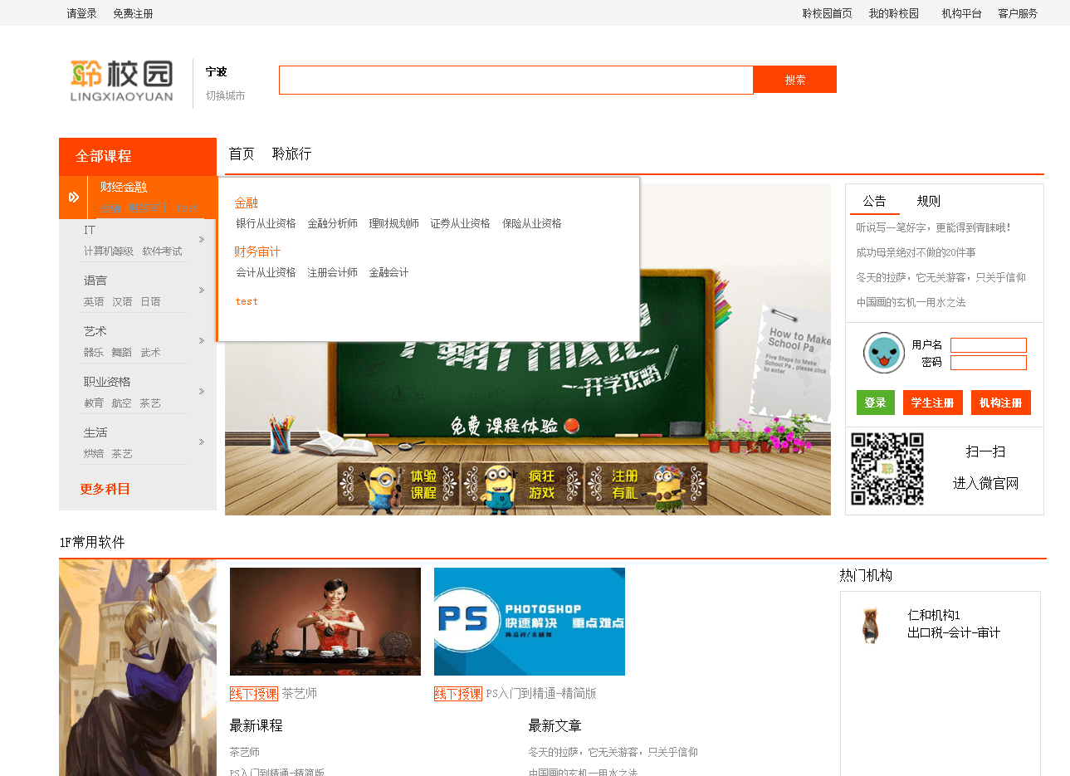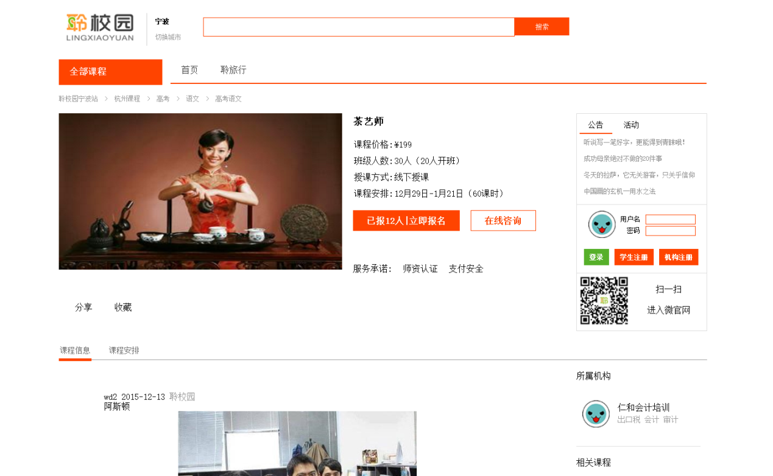

这个项目中使用了jquery.tmpl.js插件，开始涉及到前端模板引擎部分



后台的页面当时为了好看用到了bootstrap



不同的角色能看到的功能是不同的



文章编辑器是百度的，这里有模板选择，因为文章有的是要在微信上显示的



编辑完文章之后要生成静态HTML，因为文章上没有什么动态数据要显示，都是固定的





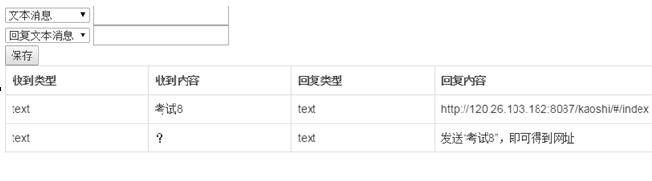

这里是微信的部分，由于当时夭折了，同时又有别的项目（好像是扫尾的那个PHP 的 ecshop 二次开发项目）。这微信功能就放置着，仅有上面页面上的功能，而且样式什么的也没仔细做。

在最后又用了Angular1.X做了个移动端的页面，接口用的是现成的，我做的主要是页面效果的实现，这个时候才开始接触到一些真正意义上前端技术，见识到前端也能面向对象也能有层次，

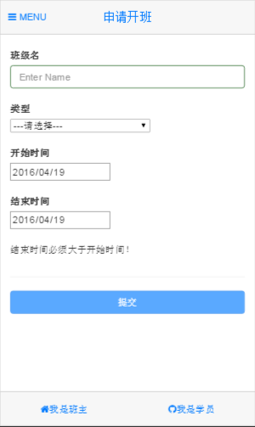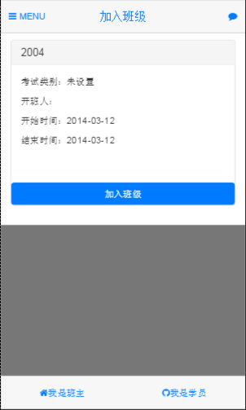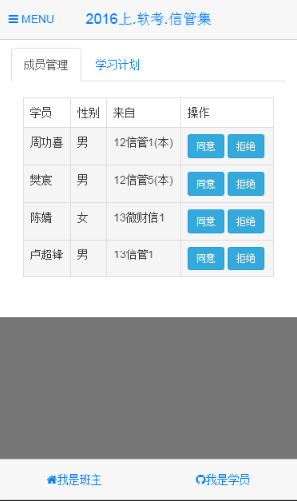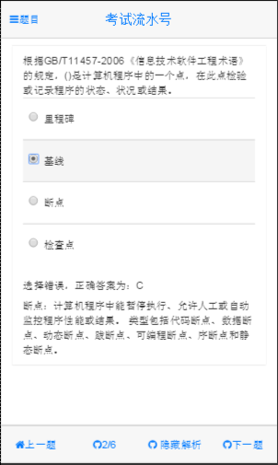

上面这些图片都是我之前截的，现在接口代码（也是.net做的）要找一段时间，没有必要的话就不找了，反正当时做的接口套路都一样。这页面的样式和功能用的是mobile-angular-ui-1.2.1框架做的。

在老师那里做的最后一个项目是关于环保的



这个图是相关的接口文档，还是手工做的，自动生成接口文件还没有学会就走了，找了目前的工作。

之前因为用了angular，接触到了node，断断续续的知道了一些node的插件，比如apidosjs，用来专门生成API接口文档的

后续的开始学习angular4学完了入门流程，先放下。



又学了与工作需求有关的WCF，打算用来在页面上做实时通讯的一个系统

在目前的工作上，学会了用.net，操作readis数据库（工作其实还没用到，知道这个数据库只是因为我公司的那个电脑里上一个员工有关于这个数据库的学习PDF，我好奇觉得有用就学了），实际上是用来存储用户信息的，数据保存在内存里，可以设置主从数据库，一个读一个写，



这是目前做的监听网站用户登录，目前不能区分浏览器，没有与IP做关联。用的就是readis，重写的底层session方法，通过这个我也对微软的MSDN学习入了门

关于WCF目前学习到了单向通信，双向通信…….，按照目前学的程度只是用WCF作为服务层，独立于后台，前台，用来做分布式服务接口的，或者B/S结构的客户端与服务端，C/S结构还没有学到。

最后关于C#里的一些类，委托，继承，重写类，什么的，这些东西都有接触过，但不是每种都能灵活的使用。还有在目前这个工作上，还学会了使用（微软的SQLServer）数据库中的存储过程，事务，以及游标操作，至于触发器到还没用过。MySQL用的不多但也用过。另外对于用.net处理EXCEL文件这种也接触过，目前网上开源封装有很多

最后还有一个自己挖的坑没有进展Unity 5.5.1